KANAFAJITAT
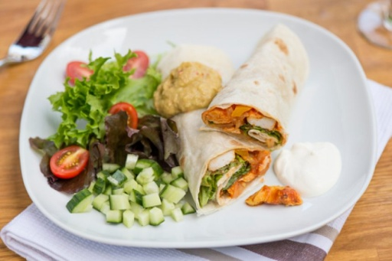
Tämä herkullisten meksikolaismakujen ilakointia: kuminassa, chilissä ja korianterissa tirisevää kanaa, jonka sekaan on heitetty paprikaa, sipulia ja valkosipulia ja päälle kaadettu viilentävää, kermaista guacamolea. Osta tortillat valmiina tai valmista ne itse sinulle sopivassa muodossa. Kääri kuumana tirisevä täyte lämmitettyjen tortillojen sisään. Tarjoa fajitat alkupalana tai kevyenä ateriana.
MAIDOTON, KANANMUNATON. GLUTEENITON JA PÄHKINÄTÖN

Valmisteluaika: 20 minuuttia
Kypsennysaika: 8 minuuttia
4 hengelle
FAJITOIHIN
3 rkl | Oliiviöljyä
1 | Punasipuli halkaistuna ja viipaloituna
1 | Valkosipulinkynsi puristettuna
2 | Isoa punaista paprikaa halkaistuna, suikaloituna ja siemenet poistettuna
2 | Isoa vihreää paprikaa suikaloituna, suikaloituna ja siemenet poistettuna
4 | Tomaattia lohkoiksi leikattuina
4 | Nahatonta kananrintaa suikaloituna
¼ tl | Chilijauhetta
½ tl | Jauhettua kuminaa
½ tl | Jauhettua korianteria
½ tl | Kuivattua oreganoa
GUACAMOLEEN
1 | Iso avokado halkaistuna ja kivi poistetuttuna
½ | Sitruunan mehu
2 rkl | Pieneksi leikeltyä ruohosipulia
 | Suolaa ja vastajauhettua mustapippuria
(pari tippaa | Tabaskoa)
TARJOILUUN
8 | Tortillaa
 | Vihreää salaattia
- Kaiva guacamolea varten avokadon malto pieneen kulhoon ja muhenna se sitruunamehun ja ruohosipulin kanssa. Mausta maun mukaan. Voit halutessasi vahvistaa seoksen tulisuutta lisäämällä siihen pari tippaa tabaskoa.
- Kuumenna öljy paistin- tai wokkipannussa. Lisää sipuli, valkosipuli, paprikat ja tomaatit ja wokkaa niitä noin 4 minuuttia, niin että ne ovat melkein pehmeitä. Lisää kana ja paista vielä 2 minuuttia. Sekoita joukkoon mausteet ja yrtit.
- Lämmitä sillä aikaa tortillat peitetyllä lautasella hiljalleen kiehuvan vesikattilan päällä tai kääri ne talouspaperiin ja lämmitä pikaisesti mikroaaltouunissa.
- Jaa kanaseos tarjoilua varten tortilloille, pane päälle lusikallinen guacomolea ja kääri tortillat rullalle. Nosta rullat liitoskohta alaspäin lämpimille lautasille ja tarjoa ison vihreän salaatin kera.

TARJOILUEHDOTUS

Fajitojen täytteen päälle voi guacamolen sijaan panna lusikallisen hapankermaa tai maustamatonta jogurttia. Käytä tarvittaessa maidotonta kermaa ja jogurttia. Voit lisätä täytteeseen myös hieman lehtisalaatin suikaleita ja raastettua cheddarjuustoa (tai maidotonta cheddaria).
VARO chilejä, sillä kaikki eivät voi syödä niitä. Jätä chilijauhe pois, jos asia epäilyttää.

